Отчёта по лабораторной работе 2

Система контроля версии Git

Хохлачёва Полина Дмитриевна

Содержание

# 1 Цель работы

Целью работы является изучить идеологию и применение средств контроля версий. Приобрести практические навыки по работе с системой gi # Выполнение лабораторной работы

Делаем предварительную конфигурацию git.

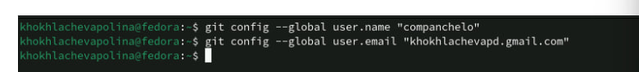

Рис. 1: Переходим в нужный каталог

Настраиваем utf-8 в выводе сообщения git.

Переходим в нужный каталог

Рис. 2: Переходим в нужный каталог

Задаём имя начальной ветки.

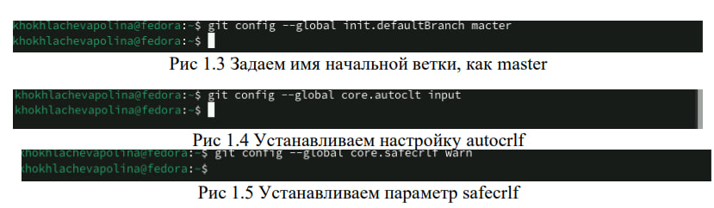

Рис. 3: Переходим в нужный каталог

.Создание SSH ключа

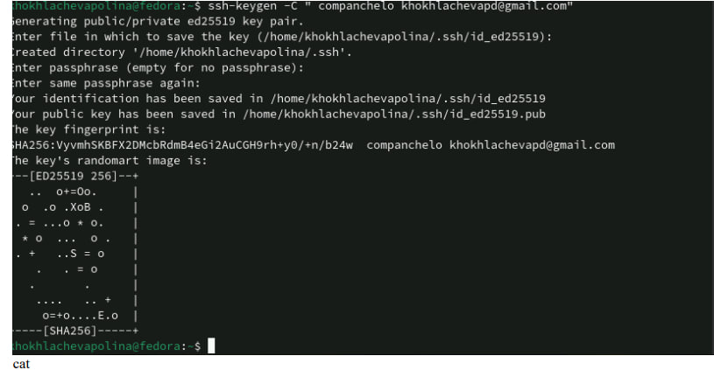

Рис. 4: Переходим в нужный каталог

Заходим в свой аккаунт на сайте github. Переходим в настройки

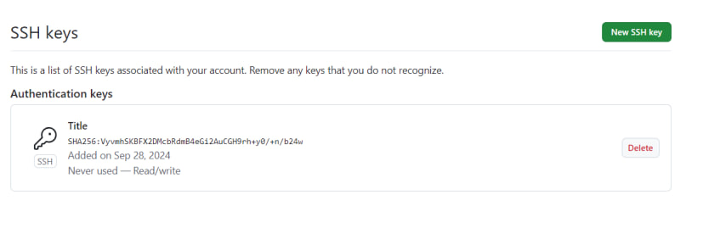

Рис. 5: Переходим в нужный каталог

Сознание рабочего пространства и репозитория курса на основе шаблона.

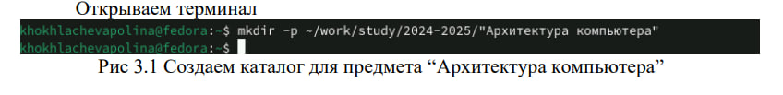

Рис. 6: Переходим в нужный каталог

Создание репозитория курса

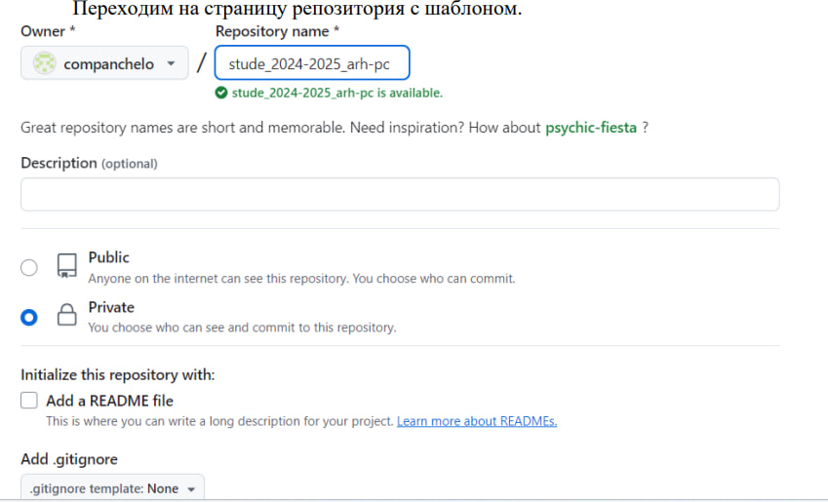

Рис. 7: Переходим в нужный каталог

. Настройка каталога курса.



Рис. 8: Переходим в нужный каталог

# 2 Выводы

Мы изучили идеологию и применение средств контроля версий, , выучили команды для работы с ним, создали свой репозиторий на платформе github,. Приобрели практические навыки по работе с системой git